松 戸 市



松 戸ライフサポートファイル

市

Life Support File



# はじめに

**のい…**

**のい…**

じことをいろんなからかれますが、もすることがです。どものことをうまくえられているかもです・・・。

、に、どのようなをけてきたのか、 またでのや、 でのなどを、 にっておきたい。

**ライフサポートファイルをせれば、**

## おさんのことがわかりやすくわります。

##### がわるたびにおさんのことをはじめからしなければならないこと、

##### また、したがににわらず、にかされないというの

##### みがありました。

##### ライフサポートファイルを、にせることで、おさんのはわかりやすくわるようになります。

**ライフサポートファイルには、**

**おさんとのないがつづられています。**

##### のと、やがして、おさんのをにえるよう、

##### これまでにけてきたのなどがきめるようになっています。

**ライフサポートファイルは、をつないでいきます。**

##### ライフサポートファイルは、おさんたちが、からまでのそれぞれの

##### ライフステージにおいて、れることなくしたをけるけをします。

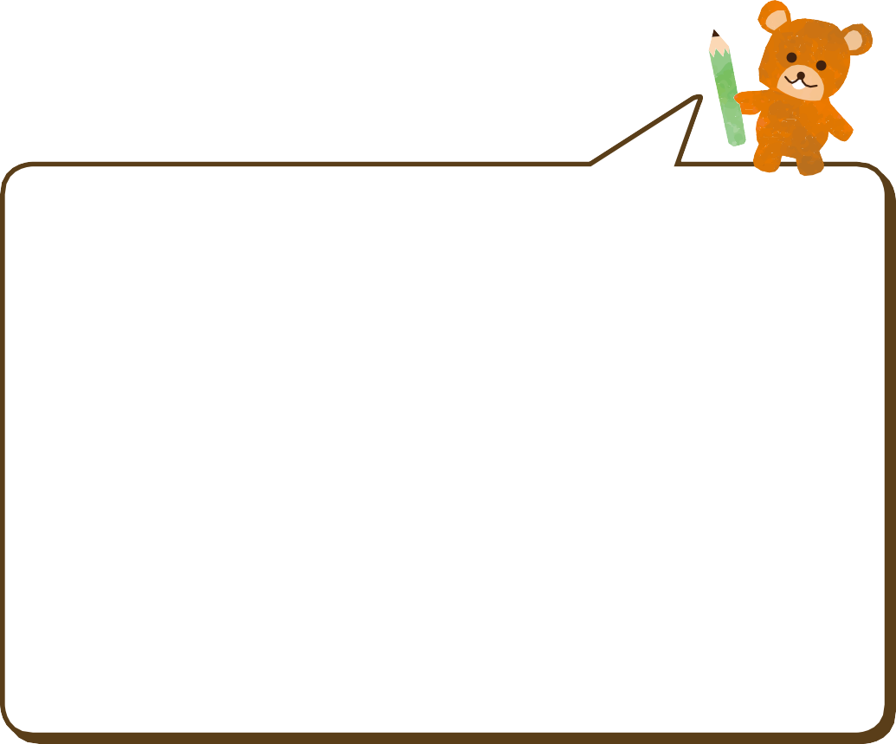

にあたって

**ライフサポートファイルはご、またはごがしてください。**

### からすべてをしなくてもです。

### まずは、けるところから、いてみましょう。

### なページはコピーをしてやしても、のないところはかなくてもいません。いやすいようにごください。

### おさんのにじて、またはごのにじてきえて

### いきましょう。やでってもらったのなど、

### ごからのやもっていきましょう。

### き、いにんだら、にしてください。

##### ご、ごからわりにをまれることもあるかもしれません。

##### そのときには、のさまのごをどうぞよろしくおいいたします。

##### ご、ごのをもらったでごください。

##### また、プライバシーにしてってください。

**このライフサポートファイルは**

**【ホームページからダウンロード】しました。**

##### いわせはここへおいします。

**：047-366-7348**

のへ



**①プロフィール**

**②サポートマップ**

**③の**

**④サービス**

**・の**

**⑤・の**

**⑥・の**



①プロフィール





|  |  |  |  |  |  |  |
| --- | --- | --- | --- | --- | --- | --- |
| **おさんの** | | | | | | |
| **ふりがな** |  | | **での**  **び** |  | | |
|  | **□** | **□** |
|  |  |  |  |
|  | **〒** | | | | | |
|  | | | | | |
|  |  | | | | | |

|  |  |  |  |  |  |  |
| --- | --- | --- | --- | --- | --- | --- |
| **の** | | | | | | |
|  |  |  |  | | | **・** |
|  |  |  |  |  |  |
|  |  |  |  |  |  |
|  |  |  |  |  |  |
|  |  |  |  |  |  |
|  |  |  |  |  |  |
|  |  |  |  |  |  |
|  |  |  |  |  |  |

|  |  |  |
| --- | --- | --- |
|  | | |
| **①** | **：**  **：** | **:**  **：** |
|  | **e-mail：** | |
| **②** | **：**  **：** | **：**  **：** |
|  | **e-mail：** | |
| **③** | **：**  **：** | **：**  **：** |
|  | **e-mail：** | |
| **④** | **：**  **：** | **：**  **：** |
|  | **e-mail：** | |



②サポートマップ（）

**、、をしてください。**

**そのの②**

**・こどもセンター（H28.4～）**

**□さん　〇〇〇-△△△△**

**・センター（H29.4～）**

**☆さん　〇〇〇-△△△△**

**そのの①**

**・〇〇（H30.5～）**

**□さん　〇〇〇-△△△△**

**・△△（H30.5～）**

**☆さん　〇〇〇-△△△△**

**（ピンク）**

**・〇〇　□□□（）**

**〇〇〇-△△△△**

**・△△　×××（ママ）**

**〇〇〇-△△△△**

**・**

**・〇〇（H28.4～）**

**□さん　〇〇〇-△△△△**

**・・**

**・〇〇（H29.4～）**

**□さん　〇〇〇-△△△△**

**・△△ヘルパー（H29.6～）**

**☆さん　〇〇〇-△△△△**

**サービス（）**

**・〇〇（H29.4～）**

**△さん　〇〇〇-△△△△**

**（オレンジ）**

**・〇〇デイサービス（H29.4～）**

**□さん　〇〇〇-△△△△**

**・△△デイサービス（H30.5～）**

**☆さん　〇〇〇-△△△△**



**、、をしてください。**

②サポートマップ

**・**

**そのの②**

**・・**

**そのの①**

**（ピンク）**

**サービス（）**

**（オレンジ）**



③の

|  |  |  |  |  |  |
| --- | --- | --- | --- | --- | --- |
| **の** | | | | | |
|  |  | **の** |  |  |  |
|  |  |  |  |  |  |
|  |  |  |  |  |  |
|  |  |  |  |  |  |
|  |  |  |  |  |  |
|  |  |  |  |  |  |
|  |  |  |  |  |  |
|  |  |  |  |  |  |
|  |  |  |  |  |  |
|  |  |  |  |  |  |
|  |  |  |  |  |  |
|  |  |  |  |  |  |
|  |  |  |  |  |  |
|  |  |  |  |  |  |
|  |  |  |  |  |  |
|  |  |  |  |  |  |
|  |  |  |  |  |  |
|  |  |  |  |  |  |

|  |  |  |  |  |
| --- | --- | --- | --- | --- |
| **おさんのにきってくれるの** | | | | |
| **きってくれる** |  | **きうの**  **ある** |  |  |
| **松戸 花子** | **叔母** | **耳鼻科・内科** | **○○○-△△△△** |  |
|  |  |  |  |  |
|  |  |  |  |  |
|  |  |  |  |  |
|  |  |  |  |  |

③の

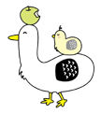

**の・のをシートのろにじましょう。**

**きなにかかったり、をけたにしましょう**

|  |  |  |  |
| --- | --- | --- | --- |
|  |  | **（）**  **での、**  **のをいてください。** | **にチェック** |
|  |  |  |  |
|  |  |  |  |
|  |  |  |  |

**ののポイントの1つは「のができるかどうか」。**

**さいころしたはカルテのをすぎてしまい、のが**

**できないもあります。そこで、をしたことがわかるもの（、**

**、おくすりのし、など）や、やがで**

**きるものをファイルにはさんでおくとかもしれません！**



③の

|  |  |  |  |
| --- | --- | --- | --- |
|  |  | **（）**  **での、**  **のをいてください。** | **にチェック** |
|  |  |  |  |
|  |  |  |  |
|  |  |  |  |
|  |  |  |  |

④サービス、・の



**１**

|  |  |  |  |  |  |  |  |
| --- | --- | --- | --- | --- | --- | --- | --- |
| **の（、、 ）** | | | | | | | |
| **所属期間** | | | | | **施設名等** | **担当者** | **コーディネーター等** |
|  |  | **～** |  |  |  |  |  |
|  |  | **～** |  |  |  |  |  |
|  |  | **～** |  |  |  |  |  |
|  |  | **～** |  |  |  |  |  |
|  |  | **～** |  |  |  |  |  |
|  |  | **～** |  |  |  |  |  |
|  |  | **～** |  |  |  |  |  |

|  |  |  |  |  |  |  |  |
| --- | --- | --- | --- | --- | --- | --- | --- |
| **、の** | | | | | | | |
|  | | | | | **、・クラス** |  | **コーディネーター** |
|  |  | **～** |  |  |  |  |  |
|  |  | **～** |  |  |  |  |  |
|  |  | **～** |  |  |  |  |  |
|  |  | **～** |  |  |  |  |  |
|  |  | **～** |  |  |  |  |  |
|  |  | **～** |  |  |  |  |  |
|  |  | **～** |  |  |  |  |  |

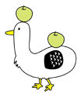

|  |  |  |  |  |  |  |  |
| --- | --- | --- | --- | --- | --- | --- | --- |
| **の**  **2就学期** | | | | | | | |
|  | | | | | **・クラス** |  | **コーディネーター** |
|  |  | **～** |  |  |  |  |  |
|  |  | **～** |  |  |  |  |  |
|  |  | **～** |  |  |  |  |  |
|  |  | **～** |  |  |  |  |  |
|  |  | **～** |  |  |  |  |  |
|  |  | **～** |  |  |  |  |  |
|  |  | **～** |  |  |  |  |  |
|  |  | **～** |  |  |  |  |  |
|  |  | **～** |  |  |  |  |  |
|  |  | **～** |  |  |  |  |  |
|  |  | **～** |  |  |  |  |  |
|  |  | **～** |  |  |  |  |  |

**はななのでっておくといいですよ！**



|  |  |  |  |  |  |  |  |
| --- | --- | --- | --- | --- | --- | --- | --- |
| **の** | | | | | | | |
|  | | | | | **・クラス** |  | **コーディネーター** |
|  |  | **～** |  |  |  |  |  |
|  |  | **～** |  |  |  |  |  |
|  |  | **～** |  |  |  |  |  |
|  |  | **～** |  |  |  |  |  |
|  |  | **～** |  |  |  |  |  |
|  |  | **～** |  |  |  |  |  |

|  |  |  |  |  |  |  |  |
| --- | --- | --- | --- | --- | --- | --- | --- |
| **の（デイサービス、、 ）** | | | | | | | |
|  | | | | |  |  | **コーディネーター** |
|  |  | **～** |  |  |  |  |  |
|  |  | **～** |  |  |  |  |  |
|  |  | **～** |  |  |  |  |  |
|  |  | **～** |  |  |  |  |  |
|  |  | **～** |  |  |  |  |  |
|  |  | **～** |  |  |  |  |  |
|  |  | **～** |  |  |  |  |  |
|  |  | **～** |  |  |  |  |  |
|  |  | **～** |  |  |  |  |  |
|  |  | **～** |  |  |  |  |  |
|  |  | **～** |  |  |  |  |  |



|  |  |  |  |  |  |  |  |
| --- | --- | --- | --- | --- | --- | --- | --- |
| **・の** | | | | | | | |
|  | | | | | **・クラス** |  | **コーディネーター** |
|  |  | **～** |  |  |  |  |  |
|  |  | **～** |  |  |  |  |  |
|  |  | **～** |  |  |  |  |  |
|  |  | **～** |  |  |  |  |  |

|  |  |  |  |  |  |  |  |
| --- | --- | --- | --- | --- | --- | --- | --- |
| **の** | | | | | | | |
|  | | | | |  | **の** |  |
|  |  | **～** |  |  |  |  |  |
|  |  | **～** |  |  |  |  |  |
|  |  | **～** |  |  |  |  |  |
|  |  | **～** |  |  |  |  |  |

|  |  |  |  |  |  |  |  |
| --- | --- | --- | --- | --- | --- | --- | --- |
| **の（デイサービス、、 ）** | | | | | | | |
|  | | | | |  |  | **コーディネーター** |
|  |  | **～** |  |  |  |  |  |
|  |  | **～** |  |  |  |  |  |
|  |  | **～** |  |  |  |  |  |
|  |  | **～** |  |  |  |  |  |



#### 3 〜

|  |  |  |  |  |  |  |  |
| --- | --- | --- | --- | --- | --- | --- | --- |
| **、の** | | | | | | | |
|  | | | | | **・** | **の** | **ジョブコーチ** |
|  |  | **～** |  |  |  |  |  |
|  |  | **～** |  |  |  |  |  |
|  |  | **～** |  |  |  |  |  |
|  |  | **～** |  |  |  |  |  |
|  |  | **～** |  |  |  |  |  |
|  |  | **～** |  |  |  |  |  |
|  |  | **～** |  |  |  |  |  |
|  |  | **～** |  |  |  |  |  |
|  |  | **～** |  |  |  |  |  |

|  |  |  |  |  |  |  |  |
| --- | --- | --- | --- | --- | --- | --- | --- |
| **の** | | | | | | | |
|  | | | | |  |  | **コーディネーター** |
|  |  | **～** |  |  |  |  |  |
|  |  | **～** |  |  |  |  |  |
|  |  | **～** |  |  |  |  |  |
|  |  | **～** |  |  |  |  |  |
|  |  | **～** |  |  |  |  |  |

|  |  |  |  |  |  |  |  |
| --- | --- | --- | --- | --- | --- | --- | --- |
| **の** | | | | | | | |
|  | | | | | **、** |  | **コーディネーター** |
|  |  | **～** |  |  |  |  |  |



⑤・の

|  |  |  |  |  |  |  |  |  |  |
| --- | --- | --- | --- | --- | --- | --- | --- | --- | --- |
| **の** | **□・□・□** をおちのは、をください。 | | **・** | |  |  |  | | |
|  |  |  | |  | じかいこうしん じ き  **次回更新時期** |  | |  |  |
|  |  | | | |  |  | |  |  |
| **（・・）** | | | | | | | | | |
|  | | | | | | | | | |
| **の** | **□・□・□** | | **・** | |  |  |  | | |
|  |  |  | |  | じかいこうしん じ き  **次回更新時期** |  | |  |  |
|  |  | | | |  |  | |  |  |
| **（・・）** | | | | | | | | | |
|  | | | | | | | | | |
| **の** | **□・□・□** | | **・** | |  |  |  | | |
|  |  |  | |  | じかいこうしん じ き  **次回更新時期** |  | |  |  |
|  |  | | | |  |  | |  |  |
| **（・・）** | | | | | | | | | |
|  | | | | | | | | | |
| **の** | **□・□・□** | | **・** | |  |  |  | | |
|  |  |  | |  | じかいこうしん じ き  **次回更新時期** |  | |  |  |
|  |  | | | |  |  | |  |  |
| **（・・）** | | | | | | | | | |
|  | | | | | | | | | |



⑥・の

|  |  |  |  |  |  |  |
| --- | --- | --- | --- | --- | --- | --- |
| **・** | **・** | | | |  |  |
|  | **□** |  |  |  |  |  |
| **□** |  |  |  |  |
|  | **□** |  |  |  |  |  |
| **□** |  |  |  |  |
|  | **□** |  |  |  |  |  |
| **□** |  |  |  |  |
|  | **□** |  |  |  |  |  |
| **□** |  |  |  |  |
|  | **□** |  |  |  |  |  |
| **□** |  |  |  |  |
|  | **□** |  |  |  |  |  |
| **□** |  |  |  |  |
|  | **□** |  |  |  |  |  |
| **□** |  |  |  |  |
|  | **□** |  |  |  |  |  |
| **□** |  |  |  |  |
|  | **□** |  |  |  |  |  |
| **□** |  |  |  |  |
|  | **□** |  |  |  |  |  |
| **□** |  |  |  |  |
|  | **□** |  |  |  |  |  |
| **□** |  |  |  |  |
|  | **□** |  |  |  |  |  |
| **□** |  |  |  |  |
|  | **□** |  |  |  |  |  |
| **□** |  |  |  |  |
|  | **□** |  |  |  |  |  |
| **□** |  |  |  |  |

⑥の



こんなをじこんでおきましょう

**たとえば…**

## ●ののがわかるもの

## ・

**・サービス**

## ・

## ●にったとき

## ・、の

**●そのほか**

## ・5、10もにって

## おいてほしいもの